Universidad de San Carlos de Guatemala
Facultad de Ingenieria

LAB-Lenguajes Formales De Programacion

River Anderson Ismalej Román

Tema: Optimizacion de estados (Tarea 4)

De La Rosa Chicoj Jose Victor 202407095

Automata Finito Determinista (AFD)

Los autómatas finitos deterministas (o AFD) son máquinas de estados finitos que aceptan o rechazan cadenas de caracteres analizándolas mediante una secuencia que viene determinada de forma única por cada cadena.

Un AFD está compuesto por:

- Un número finito de estados
- Un conjunto de símbolos conocido como alfabeto, también finito en número.
- Una función que opera la transición entre estados para cada símbolo
- Un estado inicial de inicio donde se proporciona o procesa la primera entrada.
- Un estado o estados finales, conocidos como estados receptores.

Formalmente, se define como una 5-tupla (Q, Σ, δ, q₀, F).

¿Cómo puedo utilizar autómatas finitos deterministas?

Los AFD son fundamentales para definir los Lenguajes Regulares, que son la clase de lenguajes más simple dentro de la jerarquía de Chomsky . Su utilidad principal es actuar como un reconocedor o validador de patrones.

En los lenguajes formales, los AFD sirven para:

- Determinar si una cadena pertenece a un lenguaje
- Modelar reglas de sintaxis
- Analizar expresiones regulares

Básicamente ayudan a las computadoras a entender cadenas.

¿Qué es la minimización de un AFD?

Equivalencia de Estados AFD

La equivalencia de estados en un Autómata Finito Determinista (AFD) propio es el proceso de identificar y agrupar estados que tienen el mismo comportamiento funcional, es decir, que para cualquier cadena de entrada, ambos estados conducen a un estado final o ambos a uno no final. Esto permite minimizar el AFD eliminando estados redundantes sin cambiar el lenguaje que acepta.

Después de entender que existen estados equivalentes es decir, estados que tienen el mismo comportamiento y llevan a los mismos resultados entra el proceso de minimización de un AFD.

La minimización consiste en aprovechar esa equivalencia para simplificar el autómata, uniendo aquellos estados que en la práctica hacen lo mismo de esta forma, se reduce la cantidad de estados sin cambiar el lenguaje que el autómata reconoce.

En otras palabras, si dos estados no se pueden distinguir porque siempre responden igual ante cualquier entrada, no tiene sentido mantenerlos separados, por lo que se pueden fusionar en uno solo. Esto permite obtener un autómata más pequeño, más eficiente y más fácil de manejar.

Ejemplo de minimización de un AFD

Supongamos este AFD:

Estados:
A, B, C, D

Alfabeto:
{0,1}

Estado inicial:
A

Estados finales:
C, D

Transiciones

Estado | 0 → | 1 →
A | B | C
B | A | D
C | D | C
D | D | C

Paso 1: Separar finales y no finales Finales: {C, D} No finales: {A, B}

Paso 2: Revisar equivalencias Grupo {C, D}
Miramos sus transiciones:
- C → (0→D, 1→C)
- D → (0→D, 1→C)
Son iguales entonces C ≡ D (equivalentes)
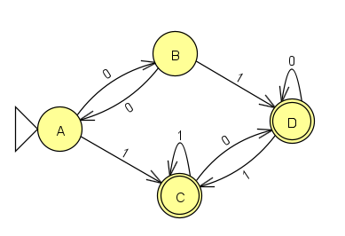

Grupo {A, B}

A → (0→B, 1→C)
B → (0→A, 1→D)

Ahora miramos que:

C y D ya vimos que son equivalentes

Entonces:
A → (B, grupo final)
B → (A, grupo final)
Se comportan igual
A ≡ B

Paso 3: Agrupar Quedan dos grupos
{A, B}
{C, D}

Paso 4: Nuevo AFD mínimo

Estados nuevos:
X = {A, B}
Y = {C, D}

Nuevas transiciones

Estado | 0 → | 1 →
X | X | Y
Y | Y | Y

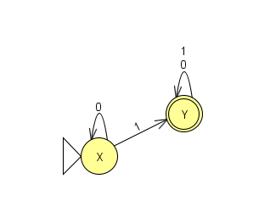

Nuevo AFD

Objetivo de la minimización de AFD

El objetivo de la minimización de un AFD es reducir el número de estados sin cambiar el lenguaje que reconoce esto se logra identificando estados equivalentes y uniendolos para reducir con el fin de obtener un autómata más simple y eficiente.

Contexto de uso

La minimización de AFD se utiliza cuando se desea optimizar el funcionamiento de un autómata especialmente en áreas como compiladores, analizadores léxicos y validación de cadenas un autómata más pequeño facilita su implementación, reduce el uso de memoria y hace más sencillo su mantenimiento.

Conclusiones sobre la investigación

Un autómata finito determinista es un modulo que permite reconocer cadenas pertenecientes a un lenguaje mediante estados y transiciones, funcionando como un sistema que valida patrones.
La minimización de un AFD consiste en reducir la cantidad de estados sin afectar el lenguaje que reconoce esto se logra identificando estados equivalentes que realizan el mismo comportamiento y uniendolos.

Este proceso es importante porque permite simplificar el autómata haciendo que sea más eficiente en uso de memoria y más fácil de implementar y mantener sin afectar su funcionamiento.

En resumen un AFD minimizado cumple la misma función que uno grande, pero de forma más simple y optimizada.

